

****COLEGIO VOCACIONAL DE ARTES Y OFICIOS****

COORDINACIÓN TÉCNICA

DEPARTAMENTO INFORMÁTICA

**PROYECTO**

**TERCER PERIODO 2023**

ASIGNATURA:

DISEÑO DE SOFTWARE

SECCIÓN: 11-D

ESTUDIANTES:

Yared Moisés Guido Fallas

PROFESOR (a)

José Gabriel Camacho Serracín

***Tercer periodo, 2023***

Contenido

Introducción 1

Sistema WEB de Gestión De Currículums 2

Requerimientos Funcionales 2

RF-001 2

RF-002 2

RF-003 2

RF-004 2

RF-005 2

Requerimientos No Funcionales 2

RNF-001 2

RNF-002 2

RNF-003 2

RNF-004 2

RNF-005 2

Puntos de función 3

Entrada Externa: 3

Salida Externa: 3

Consulta Externa: 3

Archivos lógicos internos: 3

Archivos de interfaz externos: 3

Factores de Ajuste 4

Dificultad según Puntos de función 5

Cantidad de horas estimada 5

Métricas modelo de diseño 6

Diagrama de Clases 6

Tamaño 6

Profundidad 6

Amplitud 6

Relación Arco a Nodo 6

10 / 10 =1 6

Métrica del mantenimiento 7

Análisis Métrica del mantenimiento 7

Página de Pedidos 8

Requerimientos Funcionales 8

RF-001 8

RF-002 8

RF-003 8

RF-004 8

RF-005 8

Requerimientos No Funcionales 8

RNF-001 8

RNF-002 8

RNF-003 8

RNF-004 8

RNF-005 8

Puntos de función 9

Entrada Externa: 9

Salida Externa: 9

Consulta Externa: 9

Archivos lógicos internos: 9

Archivos de interfaz externos: 9

Factores de Ajuste 10

Dificultad según Puntos de función 11

Cantidad de horas estimada 11

Métricas modelo de diseño 12

Diagrama de Clases 12

Tamaño 12

Profundidad 12

Amplitud 12

Relación Arco a Nodo 12

Métrica del mantenimiento 13

Análisis Métrica del mantenimiento 13

Conclusiones 14

**Tabla de Ilustraciones**

Tabla 1 2

Tabla 2 2

Tabla 3 3

Tabla 4 4

Tabla 5 5

Tabla 6 5

Tabla 7 6

Tabla 8 8

Tabla 9 8

Tabla 10 9

Tabla 11 10

Tabla 12 11

Tabla 13 11

Tabla 14 12

# Introducción

Al llevar cabo la planificación de un sistema de software es necesario prever la dificultad, tamaño, duración y posible costo de su desarrollo para tener una idea clara de qué se está haciendo y la rentabilidad.

Para parametrizar esto se utilizan diferentes métricas que indican los valores mencionados con anterioridad. Entre estas métricas, que además se utilizarán posteriormente, se encuentran: Métricas de Diseño, que proporcionan una visión profunda de la arquitectura y la estructura del sistema, Métricas de Mantenimiento, que permiten evaluar la complejidad y el esfuerzo requerido para mantener y actualizar el software en el futuro y los Puntos de Función, que evaluar si un proyecto es factible y rentable.

Estas se aplicarán sobre un sistema de gestión de currículums y una página de pedidos en línea, para identificar la viabilidad del desarrollo de ambos sistemas. Junto a estos, se evalúan sus requerimientos, tanto funcionales como no funcionales, para calcular sus puntos de función.

Además, se utilizarán los Diagramas de Clases respectivos de cada uno de los dos desarrollos para elaborar la Métrica de Diseño y dimensionar el tamaño y complejidad que poseen ambos.

# Sistema WEB de Gestión De Currículums

Tabla 1

## Requerimientos Funcionales

|  |  |
| --- | --- |
| RF-001 | “Se creará un módulo que verifique la validez de los datos de inicio de sesión ingresado por el usuario, y permita o niegue su entrada al sistema, a su vez establezca el nivel de acceso que posee el usuario, basado en su tipo” |
| RF-002 | “Cuando un entrevistador o administrador acepte o deniegue un currículum de un usuario, se le enviará un correo a éste indicando el estado de su solicitud” |
| RF-003 | “Cuando un entrevistador o administrador acepte o deniegue un currículum de un usuario, se le enviará un correo a éste indicando el estado de su solicitud” |
| RF-004 | “Todo envío de currículums va a estar asociado a un cliente específico” |
| RF-005 | “El sistema permitirá el acceso a ciertas funciones únicamente a usuarios autorizados” |

Fuente: (Elaboración propia)

Tabla 2

## Requerimientos No Funcionales

|  |  |
| --- | --- |
| RNF-001 | “Las consultas a la base de datos hechas por el sistema WEB a realizar deben de garantizar un tiempo de respuesta corto para agilizar todo proceso que requiera de la información” |
| RNF-002 | “El sistema WEB a realizar debe de ser capaz de garantizar la seguridad de los usuarios y la suplantación de identidad de estos por medio de un Log In con manejo de datos cifrado de extremo” |
| RNF-003 | “El sistema WEB a realizar debe de ser compatible con los diferentes navegadores para que sea utilizado por cualquier usuario sin importar el motor de búsqueda” |
| RNF-004 | “El sistema WEB debe de realizar una copia de seguridad de los datos existentes en la base de datos para evitar pérdida de información” |
| RNF-005 | “Las interfaces en el sistema WEB a realizar deben de contar con información breve de la función que llevan a cabo (Cuadros de información)” |

Fuente: (Elaboración propia)

## Puntos de función

|  |  |
| --- | --- |
| Entrada Externa:  * Nombre (Simple) * Telefono (Simple) * Correo (Simple) * Fecha nacimiento (Simple) * Nivel educativo (Simple) * Dirección (Simple) * Estudios (Media) * Trabajo Transanterior (Media) * Trabajo Anterior (Media) * Ultimo Trabajo (Media) * Entrevista (Media)  Salida Externa:  * Usuario exitoso (Simple) * Usuario inválido (Simple) * Currículum exitoso (Simple) * Currículum inválido (Simple) * Currículum rechazado (Media) * Currículum aceptado (Media) | Consulta Externa:  * Estado Currículum (Simple) * Ofertas de trabajo disponibles (Simple) * Estado aplicación a puesto (Media)  Archivos lógicos internos:  * Usuario (Simple) * Tipo de Usuario (Simple) * Nivel Educativo (Simple) * Trabajo Previo (Simple) * Puestos (Simple) * Anuncios (Simple) * Currículum (Media) * Entrevista (Media)  Archivos de interfaz externos:  * Subsistema de selección de currículums. (Media) |

Tabla 3

|  |  |  |  |  |  |
| --- | --- | --- | --- | --- | --- |
| **Valor de dominio de información** | **Conteo Total** | **Simple** | **Media** | **Alta** | **Total** |
| Entrada Externa | 11 | 3(6) | 4(5) | 6(0) | 38 |
| Salida Externa | 6 | 4(4) | 5(2) | 7(0) | 26 |
| Consulta Externa | 3 | 3(2) | 4(1) | 6(0) | 10 |
| Archivos lógicos internos | 8 | 7(6) | 10(2) | 15(0) | 62 |
| Archivos de interfaz externos | 1 | 5(0) | 7(1) | 10(0) | 7 |
| Conteo Total |  |  |  |  | 143 |

Fuente: (Elaboración propia)

### Factores de Ajuste

Tabla 4

|  |  |
| --- | --- |
| Copias de seguridad y de recuperación | 4 |
| Comunicación de datos | 4 |
| Proceso distribuido | 0 |
| Rendimiento crítico | 2 |
| Entorno operativo existente y utilizado | 0 |
| Entrada de datos interactiva | 0 |
| Transacciones de entrada con múltiples pantallas u operaciones | 0 |
| Archivos maestros actualizados de forma interactiva | 0 |
| Son complejas las entradas, las salidas, los archivos o las peticiones | 4 |
| Es complejo el procesamiento interno | 3 |
| Código reutilizable | 4 |
| Incluye el diseño la conversión e instalación | 0 |
| Soporta el sistema múltiples instalaciones de diferentes organizaciones | 0 |
| Facilita los cambios y es fácilmente utilizada por el usuario | 4 |
| Total | 25 |

Fuente: (Elaboración propia)

Tabla 5

|  |  |  |
| --- | --- | --- |
| PF = 143 x [0.65 + (0.01 x 25)] | | 128,7 |
| Dificultad según Puntos de función  * Sencilla hasta 100 * Media 101 a 300 puntos   Difícil de 301 a 500 puntos | Media | |

Fuente: (Elaboración propia)

Tabla 6

### Cantidad de horas estimada

|  |  |  |  |
| --- | --- | --- | --- |
| Horas por persona: | 128,7/(1/8) | | 1029,6 horas |
| En equipo (7) | 1029,6 / 7 | | 147,1 horas |
| Duración meses | 147,1 / 100 | | 1,471 |
| Duración: | | 1 mes y medio | |

Fuente: (Elaboración propia)

## Métricas modelo de diseño

### Diagrama de Clases

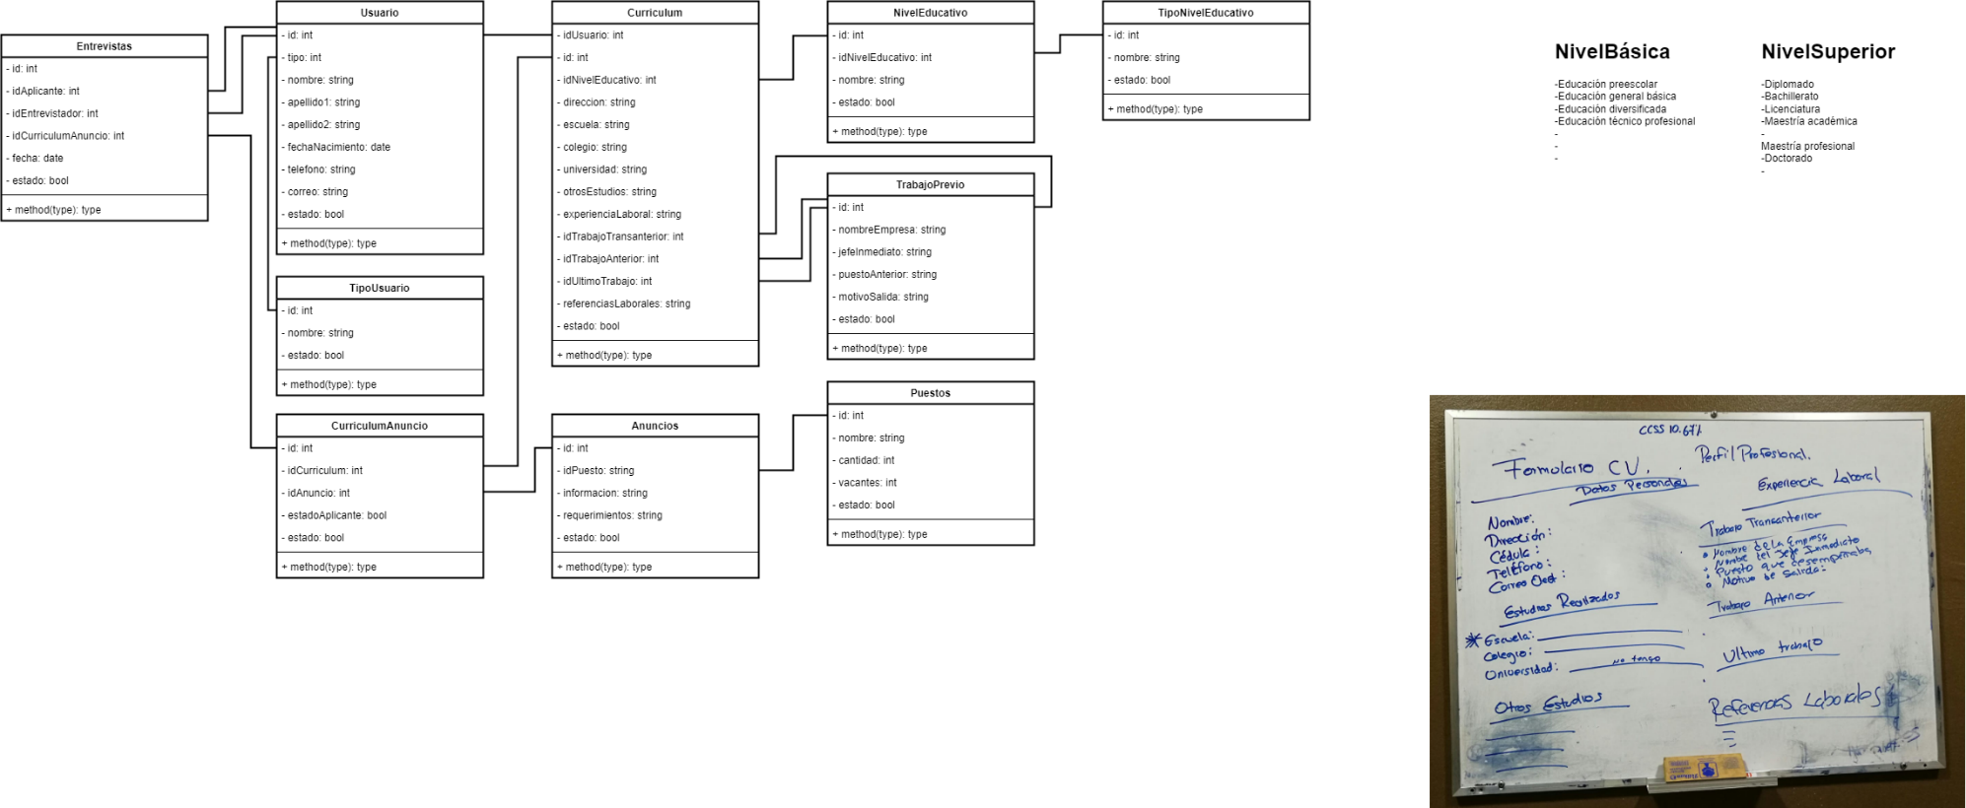

Ilustración 1

Fuente: (Elaboración propia)

Tabla 7

|  |  |
| --- | --- |
| Nodos: 10  Arcos: 10 | Tamaño 10 + 10 = 20 |
| Profundidad TipoNivelEducativo a Entrevistas: 5 |
| Amplitud Nivel 4: 3 |
| Relación Arco a Nodo10 / 10 =1 |

Fuente: (Elaboración propia)

## Métrica del mantenimiento

* Número de módulos en la versión (MT) = 2
* Número de módulos cambiados en la versión actual (actualFc) = 0
* Número de módulos en la versión actual que se han añadido (Fa) = 0
* Número de módulos en la versión actual que se han eliminado (Fe) = 0
* Índice de madurez (IMS) = [MT - (Fc + Fa + Fe)]/MT

IMS = [2 - (0 + 0 + 0)]/2 = 1

### Análisis Métrica del mantenimiento

Al ser la primera versión del sistema, no se cuenta con módulos cambiados ni eliminados o agregados, sino, los iniciales. Por esto, la métrica da un 1, al llegar a 1 es porque el programa se estabiliza. Al estar recién creado, aún no se le puede considerar mantenimiento.

# Página de Pedidos

Tabla 8

## Requerimientos Funcionales

|  |  |
| --- | --- |
| RF-001 | “Si el pedido es realizado entre semana (lunes-viernes) se aplica un 15% de descuento” |
| RF-002 | “Para realizar otro predido debe esperar que su pedido se haya entregado o lo haya cancelado anteriormente.” |
| RF-003 | “Si el pedido supera los 25 dolares, el envío es gratis.” |
| RF-004 | “El precio a pagar cambia según el lugar de envío” |
| RF-005 | “Es necesario que el usuario tenga una cuenta para realizar pedidos.” |

Fuente: (Elaboración propia)

Tabla 9

## Requerimientos No Funcionales

|  |  |
| --- | --- |
| RNF-001 | “El sistema WEB a realizar debe de ser capaz de manejar la subida y descarga de archivos PDF por parte de los usuarios y los administradores” |
| RNF-002 | “El sistema WEB a realizar debe de ser capaz de consultar y posteriormente mostrar las entrevistas programadas para el usuario en 5 clicks o menos (esto sin contar el LogIn a la página)” |
| RNF-003 | “El sistema WEB a realizar debe de ser capaz de mantener en seguridad los datos e información (en su mayoría sensible) de los usuarios registrados en la base de datos.” |
| RNF-004 | “El sistema WEB a realizar debe de ser capaz de garantizar la seguridad de los usuarios y la suplantación de identidad de estos por medio de un Log In con manejo de datos cifrado de extremo” |
| RNF-005 | “Las consultas a la base de datos hechas por el sistema WEB a realizar deben de garantizar un tiempo de respuesta corto para agilizar todo proceso que requiera de la información” |

Fuente: (Elaboración propia)

## Puntos de función

|  |  |
| --- | --- |
| Entrada Externa:  * Nombre (Simple) * Telefono (Simple) * Correo (Simple) * Cedula (Simple) * Dirección (Simple) * Contraseña (Simple) * Producto (Media) * Cancelo de pedido (Media)  Salida Externa:  * Usuario exitoso (Simple) * Usuario inválido (Simple) * Pedido Cancelado (Simple) * Pedido Entregado (Simple) | Consulta Externa:  * Estado Pedido (Simple) * Productos disponibles (Simple) * Ofertas disponibles (Media)  Archivos lógicos internos:  * Provincia (Simple) * Cantón (Simple) * Usuario (Simple) * Pedidos (Media) * Producto (Simple) * Colaborador (Simple) * Tipo de Colaborador (Simple)  Archivos de interfaz externos:  * Subsistema de tracking de pedido. (Media) |

Tabla 10

|  |  |  |  |  |  |
| --- | --- | --- | --- | --- | --- |
| **Valor de dominio de información** | **Conteo Total** | **Simple** | **Media** | **Alta** | **Total** |
| Entrada Externa | 8 | 3(6) | 4(2) | 6(0) | 26 |
| Salida Externa | 4 | 4(4) | 5(0) | 7(0) | 16 |
| Consulta Externa | 3 | 3(2) | 4(1) | 6(0) | 10 |
| Archivos lógicos internos | 7 | 7(6) | 10(1) | 15(0) | 52 |
| Archivos de interfaz externos | 1 | 5(0) | 7(1) | 10(0) | 7 |
| Conteo Total |  |  |  |  | 111 |

Fuente: (Elaboración propia)

Tabla 11

### Factores de Ajuste

|  |  |
| --- | --- |
| Copias de seguridad y de recuperación | 1 |
| Comunicación de datos | 5 |
| Proceso distribuido | 0 |
| Rendimiento crítico | 2 |
| Entorno operativo existente y utilizado | 0 |
| Entrada de datos interactiva | 2 |
| Transacciones de entrada con múltiples pantallas u operaciones | 3 |
| Archivos maestros actualizados de forma interactiva | 0 |
| Son complejas las entradas, las salidas, los archivos o las peticiones | 2 |
| Es complejo el procesamiento interno | 3 |
| Código reutilizable | 4 |
| Incluye el diseño la conversión e instalación | 0 |
| Soporta el sistema múltiples instalaciones de diferentes organizaciones | 0 |
| Facilita los cambios y es fácilmente utilizada por el usuario | 3 |
| Total | 25 |

Fuente: (Elaboración propia)

Tabla 12

|  |  |  |
| --- | --- | --- |
| PF = 111 x [0.65 + (0.01 x 25)] | | 99.9 |
| Dificultad según Puntos de función  * Sencilla hasta 100 * Media 101 a 300 puntos * Difícil de 301 a 500 puntos | Sencilla | |

Fuente: (Elaboración propia)

Tabla 13

### Cantidad de horas estimada

|  |  |  |  |
| --- | --- | --- | --- |
| Horas por persona: | 99,9/(1/8) | | 799,2 horas |
| En equipo (7) | 799,2 / 7 | | 114,17 horas |
| Duración meses | 114,17 / 100 | | 1,141 |
| Duración: | | 1 mes | |

Fuente: (Elaboración propia)

## Métricas modelo de diseño

### Diagrama de Clases

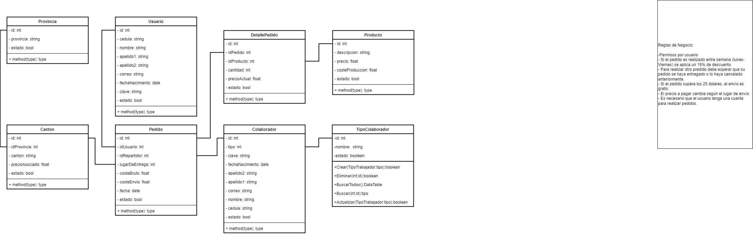

Ilustración 2

Fuente: (Elaboración propia)

Tabla 14

|  |  |
| --- | --- |
| Nodos: 10  Arcos: 10 | Tamaño 8 + 7 = 15 |
| Profundidad Producto a Pedido: 3 |
| Amplitud Nivel 2: 4 |
| Relación Arco a Nodo 7 / 8 = 0,875 |

Fuente: (Elaboración propia)

## Métrica del mantenimiento

* Número de módulos en la versión (MT) = 2
* Número de módulos cambiados en la versión actual (actualFc) = 0
* Número de módulos en la versión actual que se han añadido (Fa) = 0
* Número de módulos en la versión actual que se han eliminado (Fe) = 0
* Índice de madurez (IMS) = [MT - (Fc + Fa + Fe)]/MT

IMS = [2 - (0 + 0 + 0)]/2 = 1

### Análisis Métrica del mantenimiento

Al ser la primera versión del sistema, no se cuenta con módulos cambiados ni eliminados o agregados, sino, los iniciales. Por esto, la métrica da un 1, al llegar a 1 es porque el programa se estabiliza. Al estar recién creado, aún no se le puede considerar mantenimiento.

# Conclusiones

## Sistema WEB de Gestión De Currículums

* El aplicar Puntos de Función a un sistema por realizar da una imagen clara y fidedigna de la verdadera dificultad que va a presentar, junto al tiempo y posible costo de desarrollo.
* La Métrica de Mantenimiento aplicada a la primera versión de un sistema dará un 1, al no presentar todavía un verdadero mantenimiento

## Sistema WEB de Gestión De Currículums

Posee una dificultad media, teniendo en cuenta la gestión de la gran cantidad de información que maneja este sistema. Las múltiples entradas de este sistema por parte del aspirante a puestos y el entrevistador involucran salidas externas relativamente complejas. Su dificultad es media baja, por lo que no tomaría más de mes y medio para ser desarrollado.

## Página de Pedidos

La página de pedidos en línea es de menor dificultad que el sistema de currículums, es de dificultad sencilla debido a la relativamente baja cantidad de información que maneja, se basa más en el cálculo de precios por medio de diferentes operaciones de no muy grande dificultad. Tiene un tamaño pequeño y se prevé que su desarrollo dure poco más de un mes.